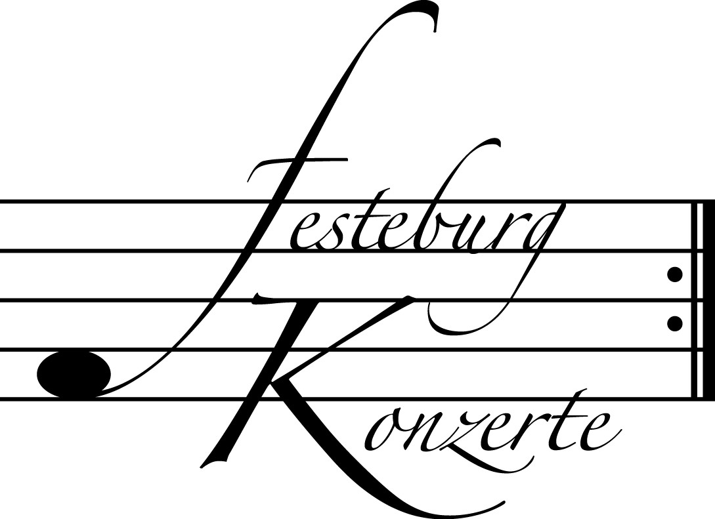
Unsere nächsten Konzerte

458. Konzert, Sonntag, 30. August, 2009, 19:30

„Time for harp“

Ulla van Daelen, Harfe
„Die Harfe neu entdecken – das ist mein Programm“
Karten zu 14.- / 8.- € (Freier Eintritt für Mitglieder des Freundeskreises)

459. (Sonder-)Konzert, Sonntag, 20. September 2009, 19:30

Joachim Schäfer, Trompete, und Ensemble
Werke von J. S. Bach, G. F. Händel, G. Ph. Telemann
Karten zu 19.- / 11.- € (Ermäßigter Eintritt für Mitglieder des Freundeskreises)

460. Konzert, Sonntag, 18. Oktober 2009, 19:30

Ludwig van Beethoven, Sonaten für Klavier und Violine (3)
Alejandro Rutkauskas, Violine; Carmen Piazzini, Klavier

Sonate Nr. 6, Sonate Nr. 8 und Sonate Nr. 9 (Kreutzersonate)
Karten zu 14.- / 8.- € (Freier Eintritt für Mitglieder des Freundeskreises)

Nutzen Sie die Vorteile einer Mitgliedschaft im Freundeskreis für geistliche
Musik, Preungesheim E.V.
Informationen unter 069-95 41 01 62 und unter www.festeburgkonzerte.de

Karten an der Abendkasse oder jeweils 1 Monat vor dem Konzert im Vorverkauf bei:
- Kartenzentrale Festeburgkonzerte, Tel. 069 - 95410162, Fax 069 - 95410163
- Frankfurt Ticket GmbH, Tel. 069 - 1340 - 400, Fax 069 - 1340 - 444
- Reisebüro Rossmarkt, Rossmarkt 12,Tel. 069 - 92 88 68 90, Fax 069 - 92 88 68 923
- Fischers Lotto Laden, Homburger Landstraße 64, Tel. 069 - 63 19 66 55

Liebe Freunde der Festeburgkonzerte, denken Sie daran, dass wir in unseren
Abonnementskonzerten allen Besuchern bis zum 17. Lebensjahr in Begleitung eines
Erwachsenen kostenlosen Eintritt bieten.

457. Konzert Sonntag, 14.06.2009, 19:30

Unter der Schirmherrschaft von

Frau Oberbürgermeisterin Petra Roth

Trio Abend

Frederic Belli, Posaune
Johannes Fischer, Schlaginstrumente
Nicholas Rimmer, Klavier

Mit freundlicher Unterstützung der
Stiftung Polytechnische Gesellschaft, Frankfurt am Main



Karten zu 14,- €, ermäßigt 8,- €

Freier Eintritt für Mitglieder des Freundeskreises.
Ermäßigter Eintritt für Schüler, Studenten und Senioren.

Eine Veranstaltung der evangelischen Festeburggemeinde Frankfurt-Preungesheim

P r o g r a m m

…..musikalische Opfer?

Johann Sebastian Bach Das musikalische Opfer BWV 1079
(1685 –1750) Allegro aus der Triosonate
(bearbeitet für Posaune, Schlaginstrumente und Klavier durch das Ensemble)

John Dowland Lautenmusik
(1563 – 1626) Galliard: Can She Excuse
Toy: The Shoemakers Wife
My Lord’s Willoughby’s Welcome Home
(Transkriptionen für Marimba von J. Fischer)

Georg Philipp Telemann Fantasie in Es-Dur
(1681 – 1767) (bearbeitet für Posaune solo von F. Belli)

Fantasie in fis-Moll
(bearbeitet für Marimba solo von J. Fischer)

Joseph-Guy Ropartz Andante und Allegro (1898)
(1864 – 1955) für Posaune und Klavier

P a u s e

Robert Schumann Drei Romanzen op. 94
(1810 – 1856) (bearbeitet für Posaune und Klavier)

Peter-Jan Wagemans Ewig (1993)
(*1952) für Klavier und Schlagzeug

Johann Sebastian Bach Triosonate Es-Dur BWV 525
(bearbeitet für Posaune, Schlaginstrument und Klavier durch das Ensemble)

K ü n s t l e r p o r t r a i t s

Der 1982 in Wolfach geborene Frederic Belli wurde bereits mit 14 Jahren Jungstudent an der Hochschule für Musik in Karlsruhe. Fünfmal gewann er den ersten Bundespreis bei „Jugend musiziert“. Der Preisträger verschiedener weiterer Wettbewerbe begann 2002 das Studium an der Hochschule für Musik & Theater Hannover. Seit 2006 spielt er als Soloposaunist im SWR-Sinfonieorchester. Bereits zuvor war er als Solist mit dem Sinfonieorchester des BR, dem Rundfunksinfonieorchester Berlin und dem NDR-Sinfonieorchester auf-getreten. Er wurde zu bedeutenden Musikfestivals, wie dem Moritzburger Fe-stival und den Ludwigsburger Schlossfestspielen, eingeladen. 2007 wurde er in die 52. Bundesauswahl „Konzerte Junger Künstler“ aufgenommen und er-hielt ein Stipendium der „Deutschen Stiftung Musikleben“.

Geboren 1981 in Leonberg erhielt Johannes Fischer im Alter von neun Jah-ren seinen Schlagzeug- und Klavierunterricht. Zwischen 1998 und 2002 er-rang er mehrere Preise bei „Jugend musiziert“. Von 2001 bis 2006 absolvierte er sein Diplomstudium an der Musikhochschule Freiburg. Zusätzliche Studien betrieb er in den Fächern Dirigieren und Komposition. 2007 schloss er ein Auf-baustudium im Fach Schlaginstrumente an. Sein Repertoire umfasst die wich-tigsten Werke des 20. und 21. Jahrhunderts. Johannes Fischer war bei zahl-reichen Konzerten und Uraufführungen als Solist und Kammermusiker zu hören. Außerdem beschäftigt er sich intensiv mit Improvisation. Er war u.a. Gast bei den Festspielen in Mecklenburg-Vorpommern, dem Luzern Festival, dem eclat-Festival Stuttgart und den Dresdner Tagen für zeitgenössische Mu-sik. Im April 2009 wurde er als Professor an die Musikhochschule Lübeck berufen.

Nicholas Rimmer wurde 1981 in Wigan, England, geboren, studierte von 1990 bis 2000 an der Junior School am Royal Northern College of Music und danach am Clare College Cambridge, bis er 2003 an die Hochschule für Musik & Theater Hannover wechselte. Neben mehreren anderen Wettbewer-ben gewann er 2006 einen Preis des Deutschen Musikwettbewerbs in der Ka-tegorie Klavierpartner und wurde in die 51. Bundesauswahl „Konzerte Junger Künstler“ aufgenommen. Ein Studium in Liedbegleitung an der Musikhoch-schule „Hanns Eisler“, Berlin, schloss sich an. Eine rege Konzerttätigkeit als Solist und Kammermusiker führte ihn nach Belgien, Italien, in die Schweiz, nach Österreich, Frankreich, Schweden und in die USA.

